等离子灯对电力线通信信道的影响

摘要

等离子是物质状态之一。其他的物质的状态是液体、固体和气体。等离子用于电视、霓虹灯和荧光灯。闪电、极光和大部分的火焰都是由等离子组成的。能量是对它有影响的，他们向电力线系统注入传导性噪声对电源线通信信道产生有害的影响。本文研究了这些影响。当用等离子灯作为电源的噪声源时，他们发现CENELEC波带：（3khz–150khz）的等离子灯的干扰水平明显低于PLC信号电平允许最大干扰值。然而在150khz–30mhz波段，PLC信号与电磁兼容（EMC）级别以及信噪比可以等于零，但是只有当灯具有有源电力电子转换器的情况下才是成立。

关键词 等离子灯，电力线通信，PLC，干扰， EMC。

引言
众所周知等离子是由一个叫做Bill ParKer的麻省理工学院的学生在20世纪70年代发明的。不过Nikola Tesla在研究影响高频电流排入装有低压气体的玻璃管的时候才是离子灯第一次出现的时间。
等离子灯有不同的结构形状，如球体、圆顶、球体等，但它们的工作原理是相同的。它们通常是一种透明的玻璃球体的形状。含有低压气体的混合物，例如氙，氪和氖，尽管气体混合物是昂贵的。另一个玻璃外壳则要小得多，是一个 具有电极作用的玻璃球体。高频，高压交流电正被注入到高压变压器辅助的电极。
一个标准的等离子灯装置采用具有振荡频率35khz和电压范围在2到5伏的电流。当灯被供电时，它内部的气体混合物被电离，产生多束彩色光线，从内玻璃球体延伸到外层玻璃容器。外层玻璃球可以加热到很高的温度但不足以确定设备的故障，却可以引起轻微烧伤。等离子灯是静态电荷的理想来源，即使通过塑料保护套管也能决定高压放电。由于等离子灯使用高频电流来达到预期的效果，等离子灯对广泛使用的操作人员和其他电器设备产生了一系列潜在危害。电流的高频(通常35千赫)在无线电频谱中产生寄生频率，可能影响几种家用电器的操作，例如笔记本电脑的触控板或其他几种数字设备的正确功能。
测量程序是为了在一种情况下符合CENELEC窄带规则，在另一种情况下为宽带信号服务

测量装置
所使用的测量装置如图1所示。等离子灯通过220 VAC隔离变压器、线路阻抗稳定网络(LIS)和升压变压器提供9000 VAC。隔离变压器被用作LIS，使漏电电流流向电源。浮在水面上可以纠正这种故障状态。
在这个设置中使用的LIS有两个功能：
首先，对交流电源中的噪声进行滤波。测量侧(如图所示的电流探头和等离子灯)。因此，在电力线上是清洁的，因此可对等离子灯产生的噪音作出准确的评估。一个干净的50赫兹220 VAC提供给升级变压器，为等离子灯提供9000 VAC。
其次，它为等离子体灯产生的传导干扰提供了一个标准化的噪声负载。在较高频率(通常大于1 MHz)下，LIS(等离子体灯观察到的)噪声负载阻抗为50Ω。
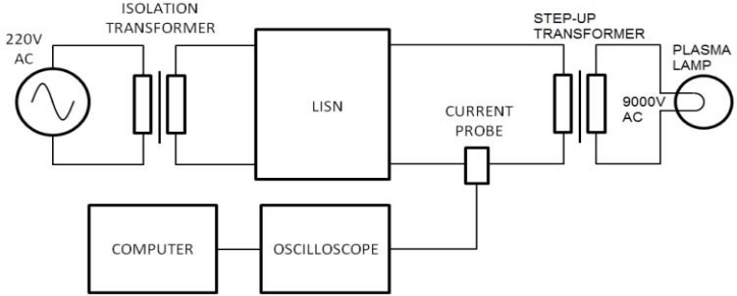
本文针对发射光谱的两个区域进行了测量和得出结论：
图 1设置测量的范围是30千赫兹-150千赫兹
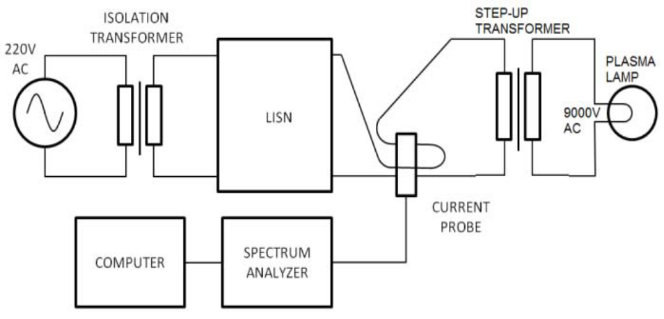
3kHz -150kHZ:这是EN 50065-1[4]定义的所谓CENELEC波段的频率范围。对这些频带进行了时域测量和离散傅里叶变换(DFT)，以获得频域上的谐波。采用TektronixDPO 7254示波器和TektronixTCP 0030电流探针。这是假设的共模（CM）电流在这个乐队和所有的干扰是差模（DM）是可以忽略不计的–假设也适用于EN 50065-1。结果被下载到PC上进行处理。这如图1所示。
图 2 设置测量的范围是150千赫兹-30兆赫兹。
150kHz – 30MHz: 这是宽带PLC的频率范围。它跨越了传统上按照CISPR-22[5] 进行测量的排放的范围。在这种情况下，直接用Rhode&Schwarz FSH 323频谱分析仪和ETS-Lindgren 94111-1L 1 GHz带宽电流探头进行频域测量。由于可编程控制器系统在数据挖掘中受到干扰，在此范围内采用了与电流探头相关的特殊电缆布置。这种特殊的安排可以在图2中看到。它取消CM电流，只测量DM。

三、等离子体驱动结构
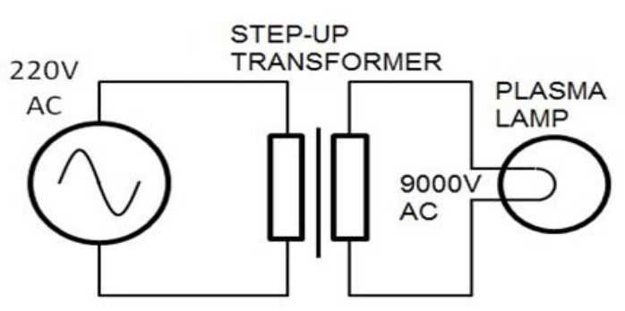
等离子灯驱动器主要有两类。第一种也是最简单的形式是使用升压变压器，它由一个220 VAC到9000 VAC变压器组成，它为等离子灯供电，如图3所示。
图 3 第一类等离子灯驱动
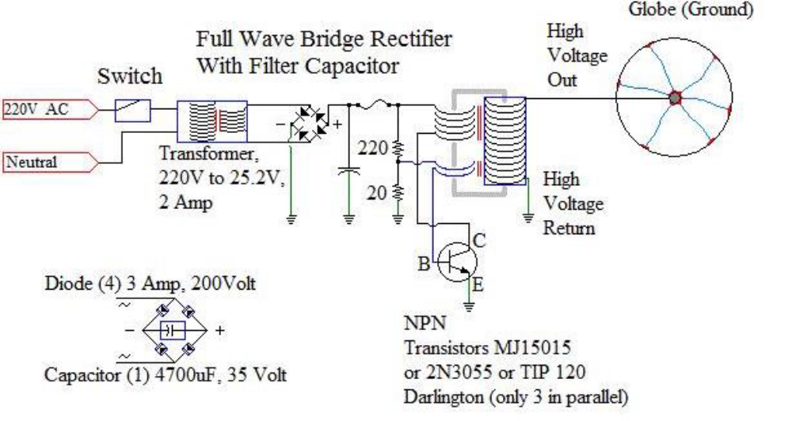
第二类等离子灯基于一个200v/25.2v的交流变压器，一个全波整流电桥，一个大的滤波电容，电主电路空载时给予一个25.2v的直流电压电流在2A以下。电容在电压峰值充电，在谷值释放，电容的电压加在初级线圈和铁心上，使反馈线圈产生电压，从而关闭晶体管。当晶体管停止导电时电流变成了通过大的电阻。铁芯中的电磁场随后在没有电荷的情况下崩塌，从而在二次线圈的反向(电感的基本规律)引起较大的高压尖峰。然后晶体管开始再次导通，因为反馈绕组中不再有任何电流，从而直流输入导致交流振荡，使得二次侧以高频（如15-40 kHz）输出，输出电压为10-25kV。二极管可以用作安全装置，以保持初级线圈感应的高压不会烧断晶体管（系统在没有它们的情况下工作，但它们保持结构不受热的影响，如图4所示。
图 4 这第二类等离子灯的驱动图

谐波- CENELEC带
为了确定等离子灯的谐波对电力线通信信道的影响，图3和4中的电流必须在频域内表示。这是通过执行一个离散傅里叶变换（DFT）来完成的。在一个周期内执行一个DFT就会产生组成时域波形的谐波（或频率域组件）。
图5中显示的波形的当前谐波（幅值）如图6所示， DFT是在图5的波形中执行的。谐波（从最基本的几十个开始）到20千赫左右的10 s，就是噪音层。
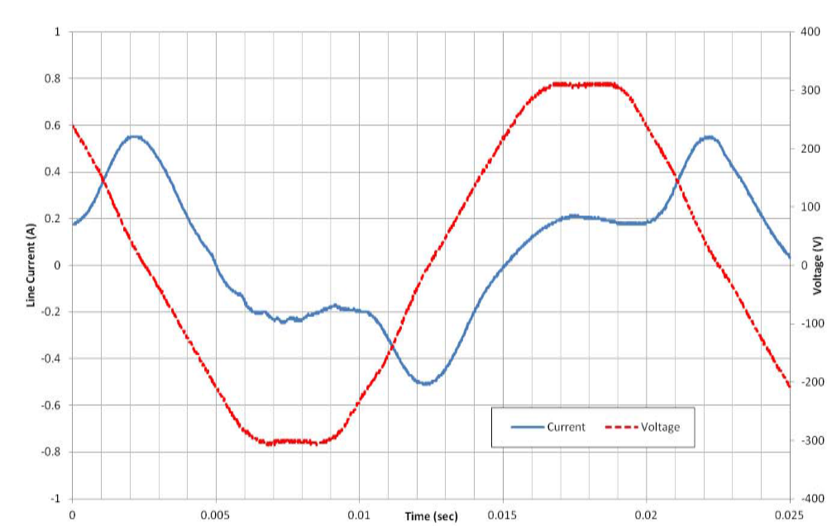
图五 等离子灯的线电流时域波形
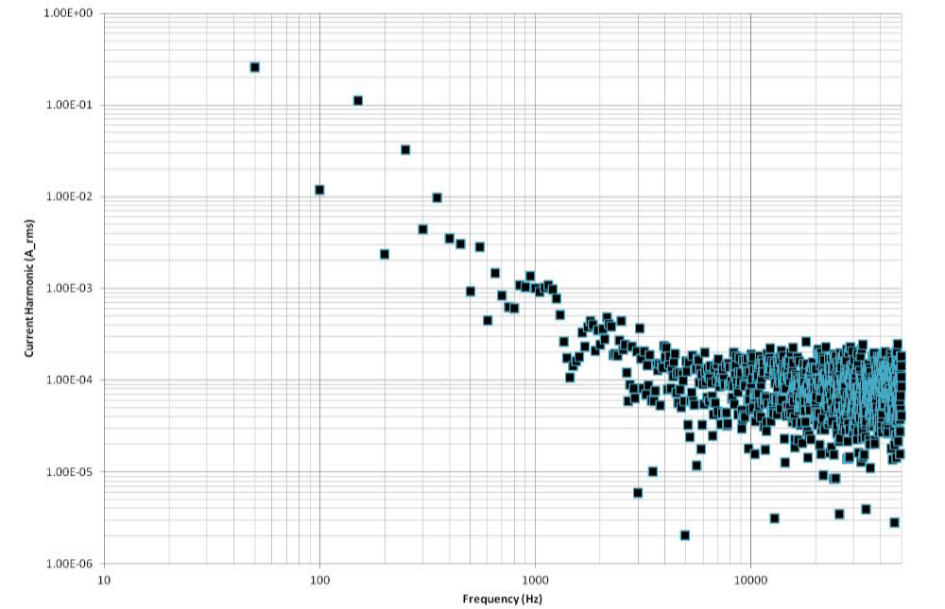
为了将电流谐波与典型的电力线信道信号电压进行比较，图6中的电流值必须与每个谐波频率的典型电力线通道阻抗相乘。这个电源通道阻抗可以使用测量的LISN(图1和图2)的值来近似代替。LISN的特征在EN 50065-1中指定。
图六 图5所示的等离子灯的电流线电流谐波（DFT）

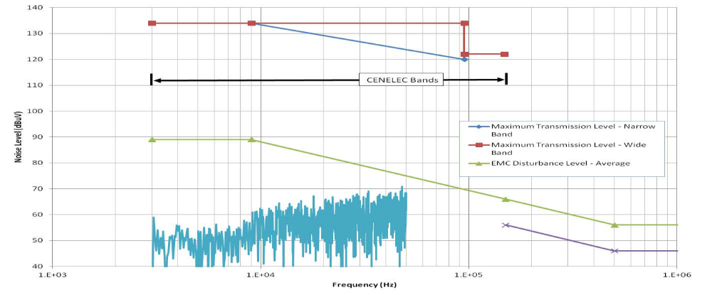
图7给出了以50065-1的标准为标准时谐波(电压)的结果，最大的电力线通信信号，电磁兼容性(EMC)的水平。
图7与EMC标准和3khz–150khz CENELEC带最大允许PLC信号强度的谐波比较。
在135 dbμv(约5 v)允许宽带信号强度的PLC信号是非常高的。它比等离子体灯信号的噪声谐波高约60 - 70dB。噪声谐波也远远低于EN 50065-1所规定的允许的电磁兼容限制。因此，可以清楚地看到，在3kHz -150kHz等离子灯的cen波段中，可能会出现150kHz等离子体，不太可能干扰电力线通信通道。

宽带频谱
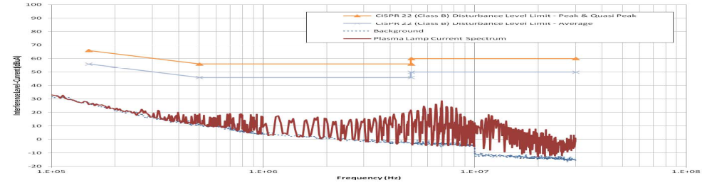
图8示出了等离子灯的干扰电压。电磁兼容平均值和峰/准峰干扰水平在乐队150khz–30mhz限制。在CENELEC带3khz–150khz有专用的最大信号传输层。这些不在150khz–30MHz频带和最大信号传输层存在的假设在EMC的极限水平。这与制造商只会过滤噪音的EMC限制以节省制造成本形成了鲜明的对比。从1973 年PLC信号的150khz–30MHz频带有与电力电子设备噪声直接竞争转换器并且可能有零S/ N比在某些频率。
图八 包含150khz–30MHz频带的高频率频谱分析

五.结论
研究表明，在电力线通信信道中考虑噪声产生时，等离子体灯有两种不同的类型。等离子体灯在150 kHz~30 MHz频段内产生噪声，PLC信号电平由相同的EMC标准控制。除非修订这一标准，并允许PLC信号超过EMC限制，否则电力线通信信号将不得不与零信噪比竞争。它们还在3 kHz-150 kHz的CENELEC波段产生噪声，但这种干扰电平比允许的PLC信号电平低60 dB至70 dB，因此对电力线通信不构成危险。

参考文献
[1] B. Parker, “Plasma Luminescent Art,” The MIT Museum, MIT
Institute, the MIT 150 Exhibition, Jan 2011.
[2] N. Tesla, “Incandescent Electric Light” United States Patent
Office, Patent No. 514170, February 06, 1894.
[3] H. C. Ferreira, L. Lampe, J. Newbury and T. G. Swart, Power
Line Communications: Theory and Applications for Narrowband
and Broadband Communications over Power Lines, Chichester,
England: John Wiley & Sons, 2010.
[4] EN 50065-1: Signaling on low-voltage electrical installations in
the frequency range 3 kHz to 148,5 kHz - Part 1: General
requirements, frequency bands and electromagnetic
disturbances. European Standard, CENELEC, Ref. No. EN
50065-1:2011 E, Brussels, April 2011.
[5] CISPR 22: Information technology equipment – Radio
disturbance characteristics – Limits and methods of
measurement, International Electrotechnical Commission (IEC).

